Kupní smlouva
číslo Poskytovatel 26/02/20/135S číslo objednatele: S-0003/44685173/2026
uzavřená ve smyslu § 1724 a násl. zákona č. 89/2012 Sb., Zákon občanský zákoník, v platném znění
na pořízení dotykového panelu ÁMOS vision/Senior
(dále jen „Smlouva“)

Smluvní strany:
inpublic group s.r.o.
IČ: 24852317, DIČ: CZ24852317
se sídlem Mečislavova 164/7, Nusle, 140 00 Praha 4
zapsána v obchodním rejstříku vedeném u Městského soudu v Praze, oddíl C, vložka 201447 zastoupená Ing. Zdeňkem Křížem, jednatelem (dále jen „Poskytovatel“)
a
Domov Jílové u Prahy, poskytovatel sociálních služeb
IČ: 44685173, DIČ: není plátce DPH se sídlem Chvojínská 108, 254 01 Jílové u Prahy
zapsána v obchodním rejstříku vedeném u Městského soudu v Praze, spisová značka Pr 865 zastoupená PhDr. Renatou Honsů, MBA, ředitelkou
(dále jen „Objednatel“)
- Objednatel amto závazně objednává dotykový panel ÁMOS vision/Senior (dále jen „hardware“) s prodlouženou zárukou na dobu 4 let. Dále objednává aplikaci s licencí a souvisejících služeb (dále jen „soFware“).
- Poskytovatel se zavazuje dodat hardware Objednateli v dohodnutém termínu a provést jeho instalaci včetně software.
- Poskytovatel se zavazuje, že bude v případě objednávky objednatelem po uplynua doby 4 let i nadále poskytovat služby spočívající v podpoře a údržbě soFware za cenu dle aktuálního Ceníku služeb. Objednatel prohlašuje, že měl možnost seznámit se s Všeobecnými obchodními podmínkami, tyto si přečetl a souhlasí s nimi.
- Oprávněné osoby pro vzájemnou komunikaci: Za Poskytovatele:,

telefon: , mail:

Za Objednatele: PhDr. Renata Honsů, MBA,
telefon: mail:
- Oprávněná osoba za Poskytovatele a Objednatele, která tuto smlouvu podepisuje, prohlašuje, že je oprávněna zastupovat a zavazovat Poskytovatele a Objednatele v souvislosi s touto smlouvou a dále, že se zněním této smlouvy souhlasí a všechny údaje v ní uvedené jsou pravdivé a správné.
- Počet hardware, které bude Objednatel využívat je 1 ks, na adrese určené Objednatelem.
- Objednatel převzeam a uhrazením ceny dle bodu č. 8 získává hardware do svého vlastnictví.
- Cena za hardware ve výši 3299jhjvd d 9 090,91 Kč (cena bez příslušného DPH), tj. včetně DPH 39119 900 Kč 900 Kč bude uhrazena na základě daňového dokladu vystaveného Poskytovatelem.
- Cena za instalační set ve výši 323 636,36jhjvd d Kč (cena bez příslušného DPH), tj. včetně DPH 394 400 900 K Kč bude uhrazena na základě daňového dokladu vystaveného Poskytovatelem.
- Cena za soFware na 4 roky pro hardware ve výši 231jhjvdmlnvv 735,54 Kč (cena bez příslušného DPH), tj. včetně DPH 3938 90 400 Kč bude uhrazena na základě daňového dokladu vystaveného Poskytovatelem a to v Q1/2027.
- Celková cena je ve výši 1340.826 462,814 4 Kč (cena bez příslušného DPH), tj. vč. DPH ve výši 21% DPH 162 700 Kč 28 237,19 Kč.
- Smlouva je vypracována ve dvou vyhotoveních, z nichž každá smluvní strana obdrží po jednom. Smluvní strany prohlašují, že si Smlouvu přečetly, že nebyla sepsána v tísni, ani za jinak nápadně nevýhodných podmínek a na důkaz toho připojují své podpisy.
- Tato Smlouva nabývá platnosi okamžikem podpisu oprávněnými zástupci obou smluvních stran a účinnosi dnem uveřejnění této smlouvy vč. jejích příloh v registru smluv v souladu se zákonem č. 340/2015 Sb., o zvláštních podmínkách účinnosi některých smluv, uveřejňování těchto smluv a o registru smluv (zákon o registru smluv), v platném znění.
- Poskytovatel spolupracující s objednatelem poskytující sociální službu, je povinen zachovávat mlčenlivost o údajích a skutečnostech, týkajících se osob, kterým jsou poskytovány sociální služby a o poskytovateli sociální služby, které se v souvislosi se svou činnosa dozví, a to v souladu se zákonem č. 108/2006 Sb., o sociálních službách, v platném znění.
- Poskytovatel spolupracující s objednatelem poskytující zdravotní službu, je povinen se řídit režimem povinnosa konkrétního poskytovatele regulované služby, a to v souladu se zákonem č. 264/2025 Sb., o kyberneické bezpečnosi a vyhláškou č. 408/2025 Sb., o regulovaných službách.
- Údaje a informace, které Smluvní strany získají, budou zpracovávat a uchovávat pouze v souladu s obecně závaznými právními předpisy, zejména s Nařízení Evropského parlament a Rady (EU) 2016/679 ze dne 27. dubna 2016 o ochraně fyzických osob v souvislosi se zpracováním osobních údajů a o volném pohybu těchto údajů a o zrušení směrnice 95/46/ES (obecné nařízení o ochraně osobních údajů) v aktuálním znění.
4

V Praze dne 29.04.2026 za Poskytovatele
Ing. Zdeněk Kříž, jednatel

V Jílové u Prahy dne 29.04.2026
za Objednatele PhDr. Renata Honsů, MBA, ředitelka

ZÁKLADNÍ PLOCHA PANELU


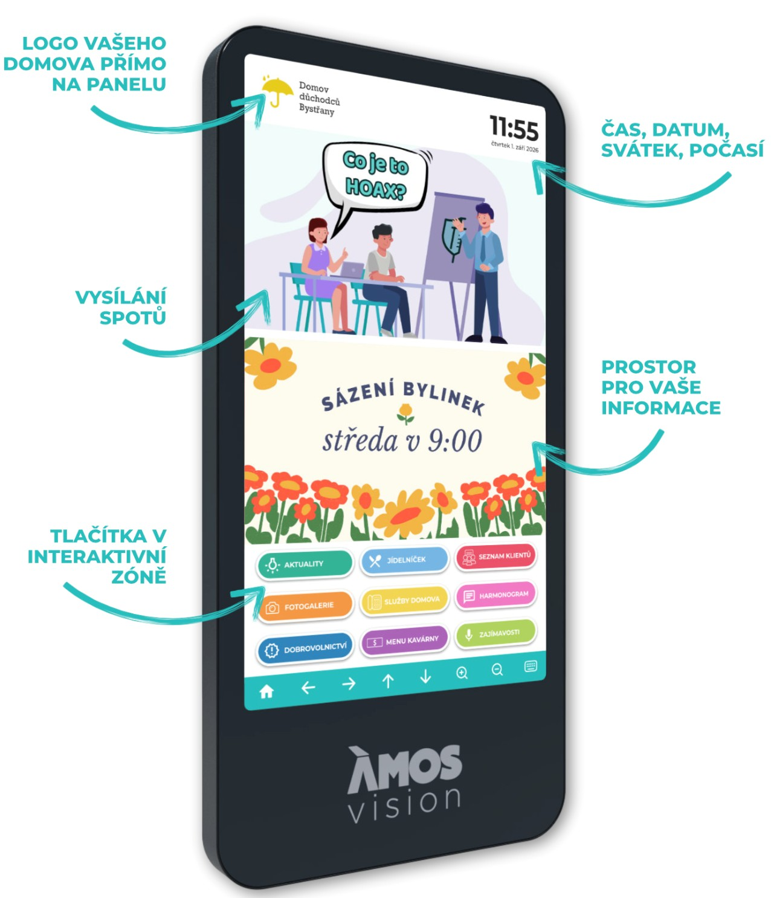
SOFTWARE
Operační systém: Linux
- Na panelu je spuštěna aplikace ÁMOS/Senior, která zpřístupňuje požadované informace např. z internetu, online aplikací anebo dalších externích zdrojů a systémů.

- Panel může být doplněn o vzdálenou správu panelu a jejich digitálního obsahu, která umožňuje přehrávání médií (obrázky, videa, animace) na obrazovce panelu v době jeho nevyužívání. Panel je provozován a řízen bez nutnosi instalace jakéhokoliv sotware na straně uživatele.

- Internetový prohlížeč je zabezpečený s podporou záložek. Ovládání je zajištěno virtuální klávesnicí. Při delší neakivitě dojde k automaickému přesměrování na domovskou stránku.

- Úvodní obrazovka – grafika obrazovky je optimalizována pro dotykové ovládání a přehledně vede uživatele v obsahu, který se mu nabízí.

- Přehled podporovaných formátů přehrávaných médií: videa (mp4), obrázky (jpg, png), webové stránky (HTML, PHP, ASP, JSP); streamované video.
7) Webová aplikace je součása systému, díky které máte možnost spravovat obsah panelu. Vkládat tak můžete dokumenty, obrázky, fotky a videa.
Vše jednoduše a on-line. Například na den otevřených dveří lze využít celou plochu obrazovky pro jeden velký moiv s informacemi pro návštěvníky.

Provedení:
materiál ocelový plech, lakováno barevné provedení RAL 7016 sklo bezpečnostní kalené provedení anivandal
Hardware: LCD FullHD 9:16 pozorovací úhly 178° / 178° dotykový senzor, kapacitní mulitouch procesor min. intel QuadCore operační paměť min. 8GB RAM úložiště min. 128 GB mSATA SSD
TECHNICKÉ INFORMACE
Uchycení: montáž na stěnu
Napájení
230 V / 50 HZ (odběr dle zvolené konfigurace od 90 W
Nastavení panelu ÁMOS ve WAN a LAN síjch:
- Povolit panelu komunikaci s internetem pro zobrazení veškerého potřebného obsahu a jeho správnou funkčnost – viz schéma
- Zajisit rezervaci (staickou) IP adresy pro panel, pro přihlášení do webové aplikace
- MAC adresa zařízení/PC → dodáno po instalaci





